Министерство образования Республики Беларусь

Учреждение образования «Белорусский государственный университет информатики и радиоэлектроники»

Кафедра экономической информатики

Лабораторная работа №4

«Проектирование базы данных»

Выполнил: студент гр.

914302 Мошко Д.И.

Проверил: Лукашевич А.Э.

Минск 2022

### Цель работы: Изучение структурированного языка запросов Transact - SQL, являющегося основой системы программирования SQL Server, и приобретение навыков применение инструментальных средств разработки и программирования объектов создаваемых баз данных. Изучить SQL-операторы для работы с таблицами и индексами. Изучить sql- команды для создания, изменения и удаления таблиц. Изучить используемые в SQL Server типы ограничений. Изучить SQL-операторы для работы с ограничениями.

1. Запросы с использованием операторов сравнения

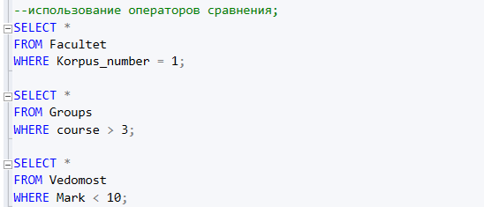

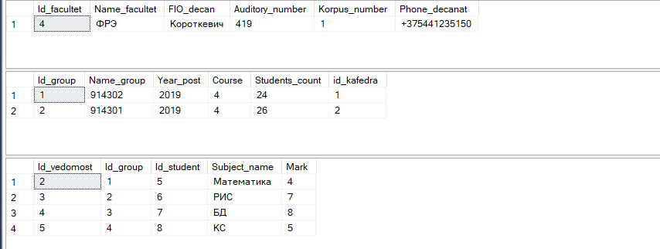

2. Запросы с использованием логических операторов AND, OR и NOT

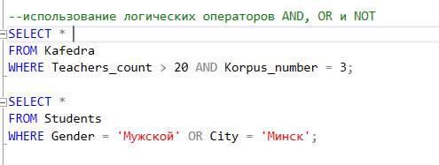

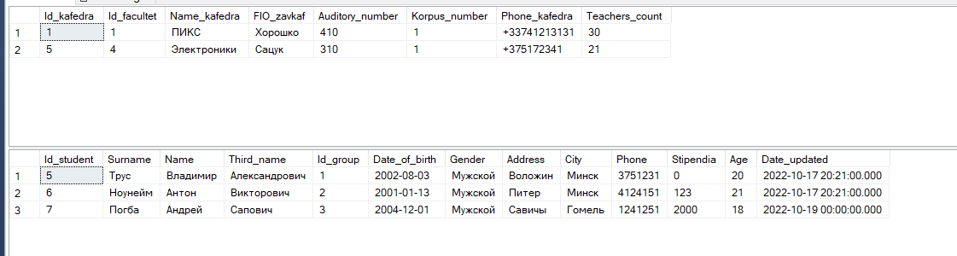

3. Запросы с проверкой на принадлежность множеству 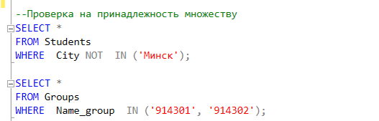

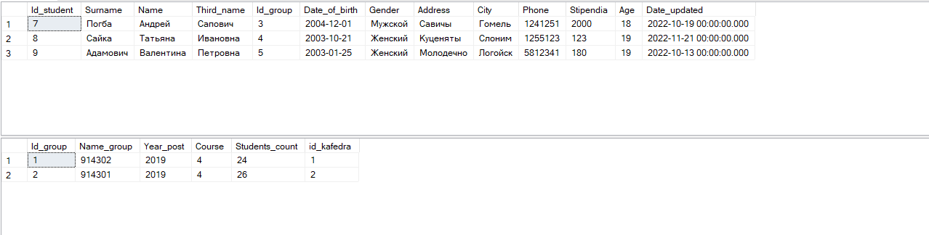

4. Запросы с проверкой на принадлежность диапазону значений

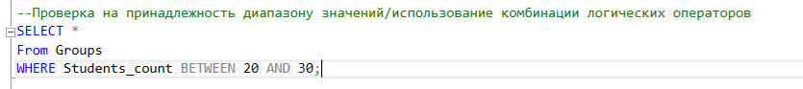

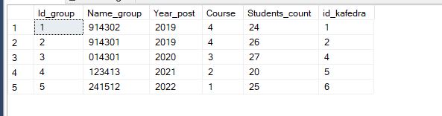

5.Запросы с проверкой на соответствие шаблону

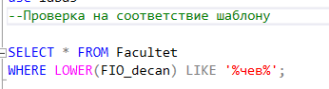

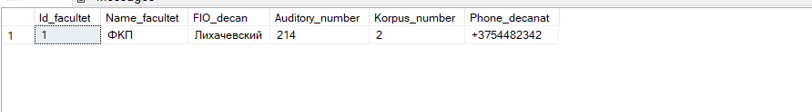

6. Запросы с проверкой на неопределенное значение

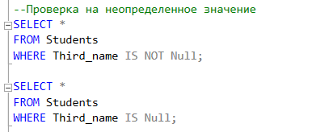

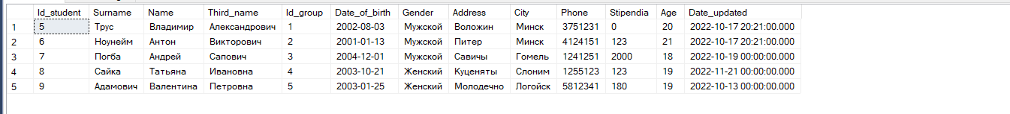

7. Запросы с использованием декартового произведения двух таблиц

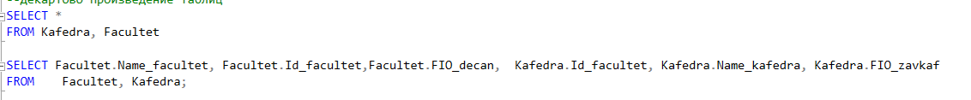

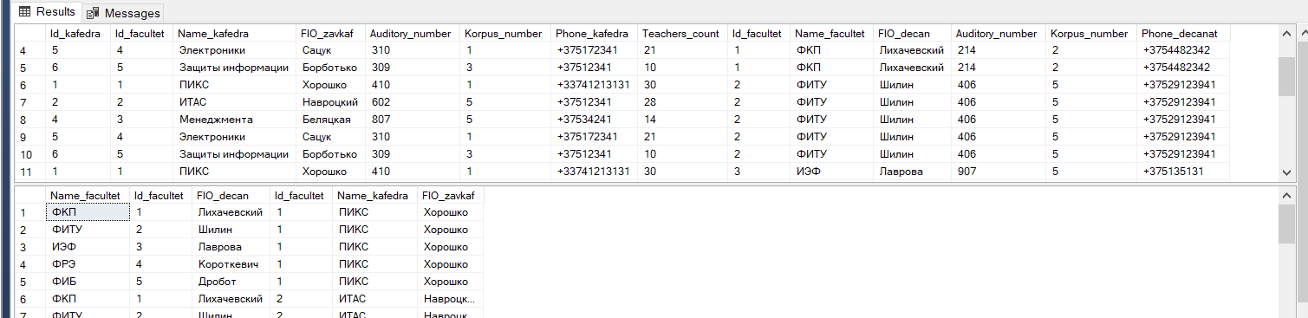

8. Запросы с использованием соединения двух таблиц по равенству

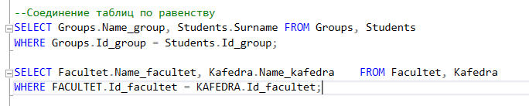

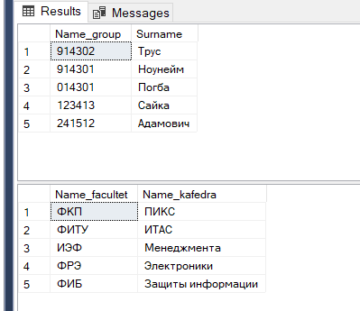

9. Запросы с использованием соединения двух таблиц по равенству и условием отбора:

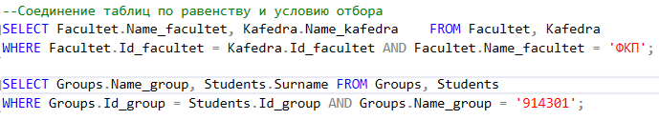

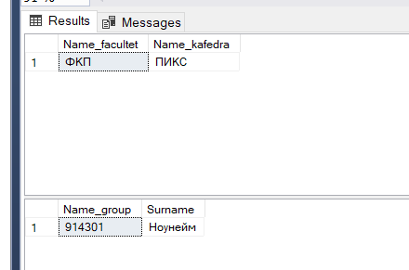

10. Запросы с использованием соединения по трем таблицам

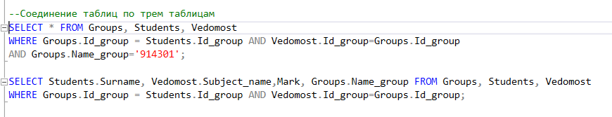

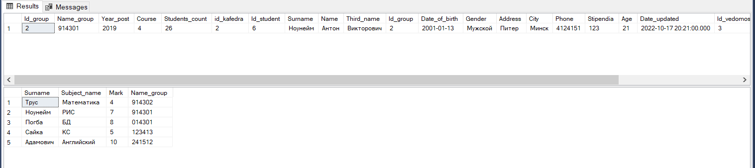

11. Запросы с использованием левого внешнего соединения

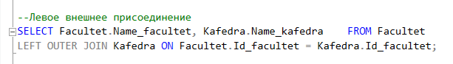

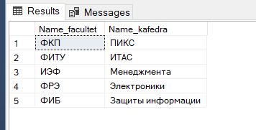

12. Запросы на использование правого внешнего соединения

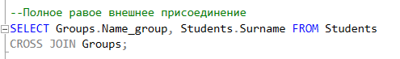

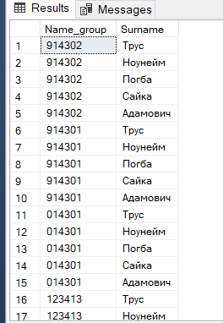

13. Запросы с использованием симметричного соединения и удаление избыточности.

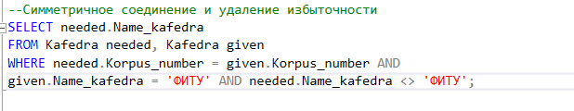

14. Запросы с использованием функции COUNT, SUM, UPPER, LOWER

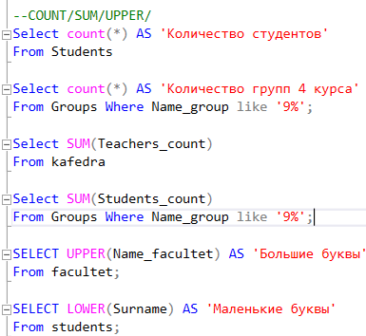

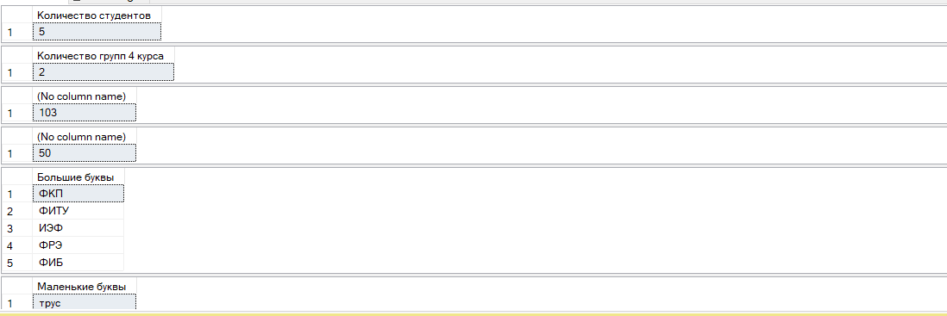

15. Запросы с использованием временных функций

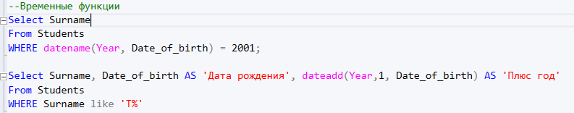

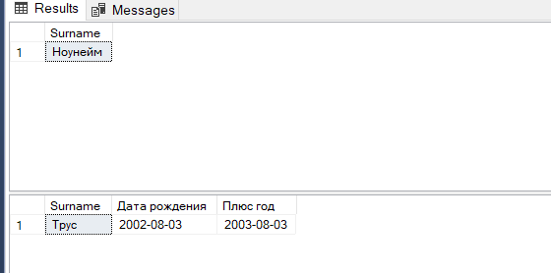

16. Запросы с использованием группировки по одному столбцу

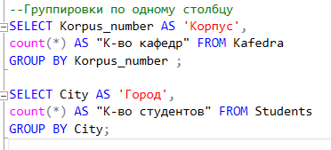

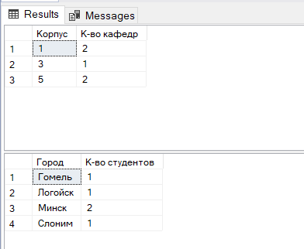

17. Запросы на использование группировки по нескольким столбцам

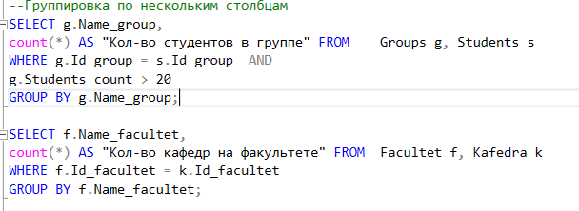

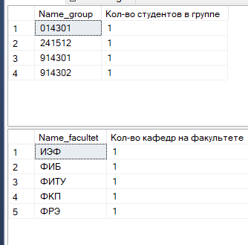

18. Запросы с использованием условия отбора групп HAVING

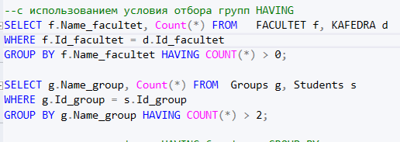

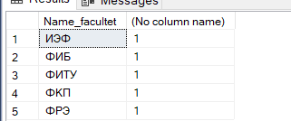

19. Запросы с использованием фразы HAVING без фразы GROUP BY

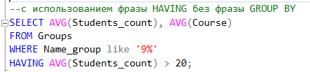

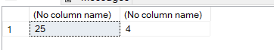

20. Запросы с использованием сортировки по столбцу;

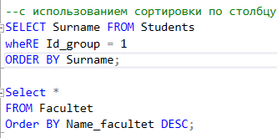

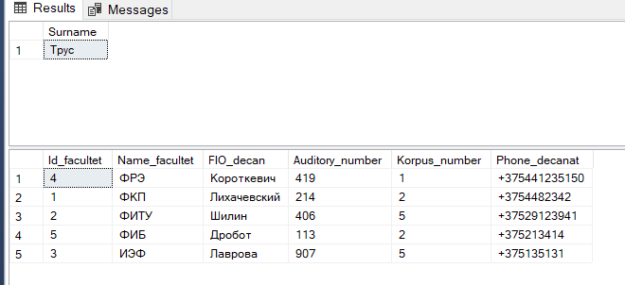

21. Запросы на добавление новых данных в таблицу

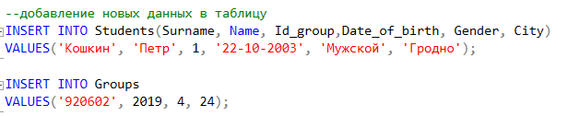

22. Запросы на добавление новых данных по результатам запроса в качестве вставляемого значения

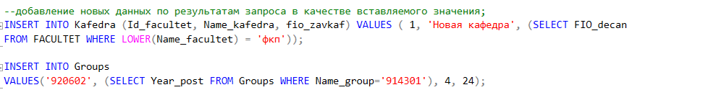

23. Запросы на обновление существующих данных в таблице

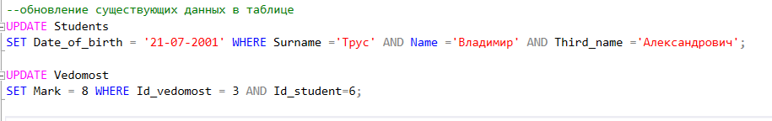

24. Запросы на обновление существующих данных по результатам подзапроса во фразе WHERE

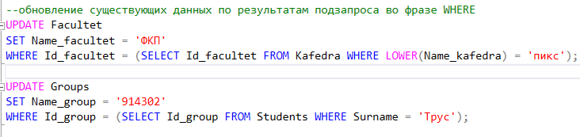

25. Запросы на удаление существующих данных

